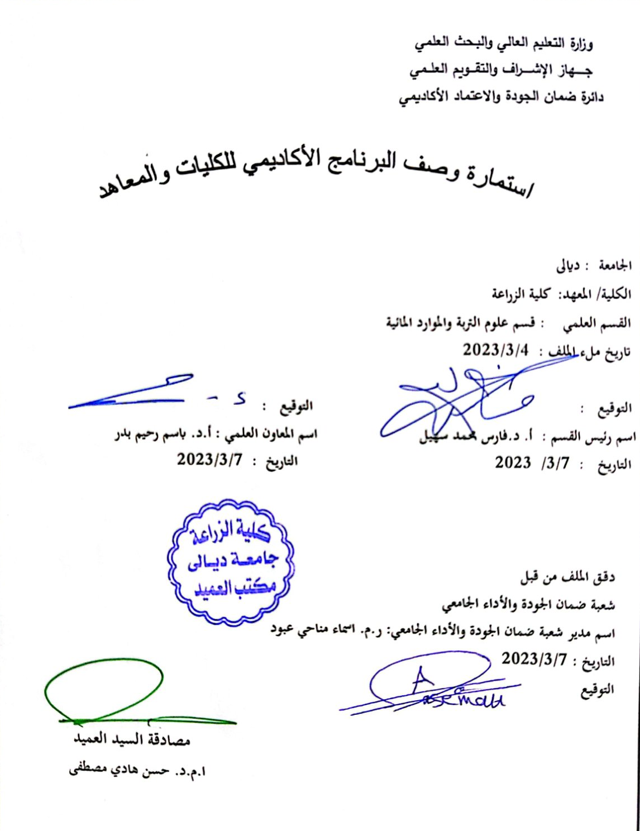

وصف البرنامج الأكاديمي

يوفر وصف البرنامج الأكاديمي هذا ايجازاً مقتضياً لأهم خصائص البرنامج ومخرجات التعلم المتوقعة من الطالب تحقيقها مبرهناً عما إذا كان قد حقق الاستفادة القصوى من الفرص المتاحة . ويصاحبه وصف لكل مقرر ضمن البرنامج

- المؤسسة التعليمية | كلية الزراعة
- القسم العلمي / المركز | قسم علوم التربة والموارد المائية
- اسم البرنامج الأكاديمي او المهني | صيانة التربة
- اسم الشهادة النهائية | بكالوريوس
- النظام الدراسي :سنوي /مقررات /أخرى | فصلي
- برنامج الاعتماد المعتمد | دليل ضمان الجودة والاعتمادية وفق معايير اتحاد الجامعات العربية
- المؤثرات الخارجية الأخرى | زيارات ميدانية – تدريب صيفي
- تاريخ إعداد الوصف | 20/4/2022
- أهداف البرنامج الأكاديمي
- يبحث علم صيانة التربة بالمحافظة على موارد التربة والمياه دون ضائعات لاجل الحصول على انتاج عالي
- يشتمل على المحافظة على رطوبة التربة وكيفية السيطرة على التعرية
- تصميم المجاري المائية النباتية
- انواع السدود الترابية وكيفية تصميم السدود والانحدارات الجانبية للسد
- التخطيط لنظام ادارة التربة والمياه
- السيح وطرق تقدير السيح وكيفية تحليل تكرار الفيضان
- التعرية المائية وكيفية السيطرة عليها
- التعرية الريحية وكيفية السيطرة عليها
- الحراثة وصيانة التربة

- مخرجات البرنامج المطلوبة وطرائق التعليم والتعلم والتقييم
- الاهداف المعرفية
أ1- ان يتعرف الطالب على مفهوم صيانة التربة وصيانة المياه
أ2- ان يصنف الطالب مصادر المياه في الطبيعة وكيفية الاستفادة منها
أ3- ان يفصل الطالب بين التعرية الريحية والتعرية المائية وكيفية السيطرة عليه وتقليل اضرارها
أ4- ان يحلل الطالب تكرار الفيضان ويحسب المياه المتجمعة منها
أ5- ان يقيم الطالب الاسباب التي تؤدي انشاء السدود الترابية وحصاد المياه والى فشل او هدم السد
ب – الأهداف المهاراتية الخاصة بالبرنامج
ب 1 – تعريف الطالب بمفهوم صيانة التربة والمياه
ب 2 – قدرة الطالب على التمييز بين الصيانة المؤقتة والدائمية
ب 3 - تمكين الطلبة من التخطيط لنظام ادارة التربة والمياه والحراة ونظام الزراعة الملائم

طرائق التعليم والتعلم
- الشرح والتوضيح
- طريقة المحاضرة
- المجاميع الطلابية
- الدروس العملية في الحقول الزراعية
- الرحلات العلمية لمتابعة السدود والخزانات الصغيرة والخزانات المائية وزيارات محطات الانواء الجوية
- طريقة التعلم الذاتي

طرائق التقييم
- الاختبارات النظرية الرئيسية واليومية
- الاختبارات العملية
- التقارير والدراسات
ج- الأهداف الوجدانية والقيمية .
ج1- مهارة التفكير حسب قدرة الطالب وان الهدف من هذه المهارة هو ان يعتقد الطالب بما هو ملموس وفهم متى وماذا وكيف يجب ان يفكر ويعمل على تحسين القدرة على التفكير بشكل معقول .
ج2- الملاحظة والادراك
ج3- التحليل والتفسير
ج4- الاعداد والتقويم
ج5- استراتيجية التفكير الناقد في التعلم
طرائق التعليم والتعلم
- العصف الذهني
- استراتيجية التفكير حسب قدرة الطالب مثال ( اذا استطاع الطالب ان يتعلم اهم التقانات الحديثة لانظمة الري للمياه بحيث يكتسب مهارة ادارة وتنظيم حياته الشخصية .
- استراتيجية التفكير الناقد في التعلم Critical Thinking وهي مصطلح يرمز لاعلى مستويات التفكير والتي يهدف الى طرح مشكلة ما ثم تحليلها منطقياً للوصول الى الحل المطلوب .

طرائق التقييم
1- الاختبارات النظرية
2- الاختبارات العملية
3- التقارير والدراسات

د - المهارات العامة والتأهيلية المنقولة (المهارات الأخرى المتعلقة بقابلية التوظيف والتطور الشخصي).

د1- التواصل اللفظي ( القدرة على التعبير عن الأفكار بوضوح وثقة في الكلام )
د2- العمل الجماعي ( العمل بثقة ضمن مجموعة Team work
د3- تحليل التحقيق ( جمع المعلومات بشكل منهجي علمي لتأسيس الحقائق والمبادئ حلاً لمشكلة معينة.
د4- الاتصال الكتابي ( القدرة على التعبير عن نفسك بوضوح في الكتابة .
طرائق التعليم والتعلم
- الشرح والتوضيح
- طريقة المحاضرة
- المجاميع الطلابية
- الدروس العملية في الحقول الزراعية
- الرحلات العلمية لمتابعة اخر التقنيات المستخدمة لصيانة التربة والمياه في العراق
- طريقة التعلم الذاتي
طرائق التقييم
- الاختبارات النظرية
- الاختبارات العملية
- التقارير والدراسات
- بنية البرنامج
المرحلة الدراسية | رمز المقرر أو المساق | اسم المقرر أو المساق | الساعات المعتمدة
المرحلة الدراسية | رمز المقرر أو المساق | اسم المقرر أو المساق | نظري | عملي
الرابعة | CS402 افتراضي | صيانة التربة | 2 | 3

- التخطيط للتطور الشخصي
- العمل الجماعي : العمل ضمن المجموعة بفاعلية ونشاط .
- ادارة الوقت : ادارة الوقت بفاعلية وتحديد الاولويات مع القدرة على العمل المنظم بمواعيد.
- القيادة : القدرة على توجيه وتحفيز الآخرين .
- الاستقلالية بالعمل .
- التفاوض والاقناع ( الطالب قادر على التأثير واقناع الاخرين للمناقشة والتوصل الى اتفاق .
- المهارات العالمية ( الطالب قادر على التحدث وفهم اللغات الاخرى وتقدير الثقافات الاخرى .

- معيار القبول (وضع الأنظمة المتعلقة بالالتحاق بالكلية أو المعهد)
مركزي
- أهم مصادر المعلومات عن البرنامج
- الموقع الالكتروني للكلية والجامعة
- دليل الجامعة
- المكتبة المركزية ومكتبة الكلية
- اهم الكتب والمصادر الخاصة بالقسم
- الانترنت ووسائل التعلم الحديثة

مخطط مهارات المنهج
يرجى وضع اشارة في المربعات المقابلة لمخرجات التعلم الفردية من البرنامج الخاضعة للتقييم
 |  |  |  | مخرجات التعلم المطلوبة من البرنامج
السنة / المستوى | رمز المقرر | اسم المقرر | أساسي  أم اختياري | الأهداف المعرفية |  |  |  | الأهداف المهاراتية الخاصة بالبرنامج |  |  |  | الأهداف الوجدانية والقيمية |  |  |  | المهارات العامة والتأهيلية المنقولة( المهارات الأخرى المتعلقة بقابلية التوظيف والتطور الشخصي)
 |  |  |  | أ1 | أ2 | أ3 | أ4 | ب1 | ب2 | ب3 | ب4 | ج1 | ج2 | ج3 | ج4 | د1 | د2 | د3 | د4
الرابعة | CS402 افتراضي | صيانة التربة | اساسي | * | * | * | * | * | * | * | * | * | * | * | * | * | * | * | *

نموذج وصف المقرر
- مخرجات المقرر وطرائق التعليم والتعلم والتقييم
أ- الأهداف المعرفية
أ1- ان يتعرف الطالب على مفهوم صيانة التربة وصيانة المياه
أ2- ان يصنف الطالب مصادر المياه في الطبيعة وكيفية الاستفادة منها
أ3- ان يفصل الطالب بين التعرية الريحية والتعرية المائية وكيفية السيطرة عليه وتقليل اضرارها
أ4- ان يحلل الطالب تكرار الفيضان ويحسب المياه المتجمعة منها
أ5- ان يقيم الطالب الاسباب التي تؤدي انشاء السدود الترابية وحصاد المياه والى فشل او هدم السد
ب - الأهداف المهاراتية الخاصة بالمقرر.
ب – الأهداف المهاراتية الخاصة بالبرنامج
ب 1 – تعريف الطالب بمفهوم صيانة التربة والمياه
ب 2 – قدرة الطالب على التمييز بين الصيانة المؤقتة والدائمية
ب 3 - تمكين الطلبة من التخطيط لنظام ادارة التربة والمياه والحراثة ونظام الزراعة الملائم
طرائق التعليم والتعلم
- الشرح والتوضيح
- طريقة المحاضرة
- المجاميع الطلابية
- الدروس العملية في الحقول الزراعية
- الرحلات العلمية لمتابعة مشاريع صيانة التربة والمياه في العراق ومحطات الانواء الجوية
طرائق التقييم
- الاختبارات النظرية
- الاختبارات العملية
- التقارير والدراسات
ج- الأهداف الوجدانية والقيمية
ج1- مهارة التفكير حسب قدرة الطالب وان الهدف من هذه المهارة هو ان يعتقد الطالب بما هو ملموس وفهم متى وماذا وكيف يجب ان يفكر ويعمل على تحسين القدرة على التفكير بشكل معقول .
ج2- الملاحظة والادراك
ج3- التحليل والتفسير
ج4- الاعداد والتقويم
ج5- استراتيجية التفكير الناقد في التعلم
طرائق التعليم والتعلم
- الشرح والتوضيح
- طريقة المحاضرة
- المجاميع الطلابية
- الدروس العملية في الحقول الزراعية
- الرحلات العلمية لمتابعة مشاريع صيانة التربة في العراق
- طريقة التعلم الذاتي
طرائق التقييم
- الاختبارات النظرية
- الاختبارات العملية
- التقارير والدراسات
د - المهارات العامة والتأهيلية المنقولة ( المهارات الأخرى المتعلقة بقابلية التوظيف والتطور الشخصي ).
د1- التواصل اللفظي ( القدرة على التعبير عن الأفكار بوضوح وثقة في الكلام )
د2- العمل الجماعي ( العمل بثقة ضمن مجموعة Team work)
د3- تحليل التحقيق ( جمع المعلومات بشكل منهجي علمي لتأسيس الحقائق والمبادئ حلاً لمشكلة معينة).
د4- الاتصال الكتابي ( القدرة على التعبير عن نفسك بوضوح في الكتابة) .

وصف المقرر
يوفر وصف المقرر هذا إيجازاً مقتضياً لأهم خصائص المقرر ومخرجات التعلم المتوقعة من الطالب تحقيقها مبرهناً عما إذا كان قد حقق الاستفادة القصوى من فرص التعلم المتاحة. ولابد من الربط بينها وبين وصف البرنامج.؛

- المؤسسة التعليمية | كلية الزراعة
- القسم العلمي / المركز | قسم علوم التربة والموارد المائية
- اسم / رمز المقرر | صيانة التربة والمياه / CS402 افتراضي
- أشكال الحضور المتاحة | اسبوعي
- الفصل / السنة | فصلي
- عدد الساعات الدراسية (الكلي) | 75 ساعة
- تاريخ إعداد هذا الوصف | 10/4/2020
- أهداف المقرر
- يبحث علم صيانة التربة بالمحافظة على موارد التربة والمياه دون ضائعات لاجل الحصول على انتاج عالي
- يشتمل على المحافظة على رطوبة التربة وكيفية السيطرة على التعرية
- تصميم المجاري المائية النباتية
- انواع السدود الترابية وكيفية تصميم السدود والانحدارات الجانبية للسد
- التخطيط لنظام ادارة التربة والمياه
- السيح وطرق تقدير السيح وكيفية تحليل تكرار الفيضان
- التعرية المائية وكيفية السيطرة عليها
- التعرية الريحية وكيفية السيطرة عليها
- الحراثة وصيانة التربة

- بنية المقرر
الأسبوع | الساعات | مخرجات التعلم المطلوبة | اسم الوحدة / أو الموضوع | طريقة التعليم | طريقة التقييم
الأول | 5 | ان يتعرف الطالب على مقدمة في صيانة التربة والمياه واهميتها الاقتصادية والبيئية | صيانة التربة | الشرح وعرض النموذج و المحاضرة | الإمتحان
الثاني | 5 | ان يتعرف الطالب عن الجبهات والتساقط | صيانة التربة | الشرح وعرض النموذج و المحاضرة | الإمتحان
الثالث | 5 | ان يتعرف الطالب على السيح | صيانة التربة | الشرح وعرض النموذج و المحاضرة | الإمتحان
الرابع | 5 | ان يتعرف الطالب على التعرية المائية، انواعها وميكانيكية حدوثها وطرق السيطرة عليها | صيانة التربة | الشرح وعرض النموذج و المحاضرة | الإمتحان
الخامس | 5 | ان يتعرف الطالب على التعرية الريحية، انواعها وميكانيكية حدوثها وطرق السيطرة عليها | صيانة التربة | الشرح وعرض النموذج و المحاضرة | الإمتحان
السادس | 5 | ان يتعرف الطالب على علاقة التعرية بقابلية التربة الانتاجية | صيانة التربة | الشرح وعرض النموذج و المحاضرة | الإمتحان
السابع | 5 | ان يتعرف الطالب على حفظ المياه وتطوير الموارد المائية | صيانة التربة | الشرح وعرض النموذج و المحاضرة | الإمتحان
الثامن | 5 | ان يتعرف الطالب على التعرية كاحد عوامل تلوث البيئة | صيانة التربة | الشرح وعرض النموذج و المحاضرة | الإمتحان
التاسع | 5 | ان يتعرف الطالب على المجاري المائية المعشبة او النباتية | صيانة التربة | الشرح وعرض النموذج و المحاضرة | الإمتحان
العاشر | 5 | ان يتعرف الطالب على المصاطب | صيانة التربة | الشرح وعرض النموذج و المحاضرة | الإمتحان
الحادي عشر | 5 | ان يتعرف الطالب على  السدود الترابية الصغيرة والخزانات المائية | صيانة التربة | الشرح وعرض النموذج و المحاضرة | الإمتحان
الثاني عشر | 5 | ان يتعرف الطالب على التخطيط لنظام ادارة التربة والمياه (انواع الحراثة) | صيانة التربة | الشرح وعرض النموذج و المحاضرة | الإمتحان
الثالث عشر | 5 | ان يتعرف الطالب على الصفات المطرية ذات العلاقة بصيانة التربة والمياه | صيانة التربة | الشرح وعرض النموذج و المحاضرة | الإمتحان
الرابع عشر | 5 | ان يتعرف الطالب على الدورة المائية | صيانة التربة | الشرح وعرض النموذج و المحاضرة | الإمتحان
الخامس عشر | 5 | ان يتعرف الطالب على الزراعة الكنتورية ( الكفافية ) | صيانة التربة | الشرح وعرض النموذج و المحاضرة | الإمتحان

12- البنية التحتية
1ـ الكتب المقررة المطلوبة | - صيانة التربة والمياه تأليف د.نبيل ابراهيم الطيف و د.فليح حسن احمد الحديثي ,1992 وزارة التعليم العالي والبحث العلمي – جامعة بغداد  - صيانة التربة تأليف هيلموت كونكه و انسون بيرتراند ,1984 وزارة التعليم العالي والبحث العلمي – جامعة الموصل
2ـ المراجع الرئيسية (المصادر) | - صيانة التربة والمياه تأليف د.نبيل ابراهيم الطيف و د.فليح حسن احمد الحديثي ,1992 وزارة التعليم العالي والبحث العلمي – جامعة بغداد  - صيانة التربة تأليف هيلموت كونكه و انسون بيرتراند ,1984 وزارة التعليم العالي والبحث العلمي – جامعة الموصل
اـ الكتب والمراجع التي يوصى بها ( المجلات العلمية , التقارير ,.... ) | المجلات العلمية الاكاديمية العراقية
ب ـ المراجع الالكترونية, مواقع الانترنيت .... | Soil Science Society Of America  Library Genesis

13- خطة تطوير المقرر الدراسي
- ايفاد الطلبة وخاصة الأوائل منهم على اقسامهم العلمية الى خارج العراق وخاصة في الدول المتقدمة لتطوير المهارات كلاً حسب رغبته وبحسب التخصصات الموجودة في القسم العلمي ( فيزياء تربة , كيمياء تربة و احياء تربة , مسح وتصنيف تربة و اسمدة وخصوبة تربة , صيان التربة والمياه ).
- التعاون بين الجامعات العراقية والجامعات العالمية من خلال ايفاد التدريسيين الى الجامعات العالمية .
- تطوير فكرة الاستاذ الزائر لرفد الجامعات الفتية بالخبرات واخر ماتوصل اليه العلم في المجالات الزراعية .
- التعاون بين الجامعات العراقية والجامعات الاهلية من خلال مناقشة طلبة الدراسات العليا .
- زيارات ميدانية الى السدود الموجودة في العراق لكي يتعرف الطالب على هذه السدود والخزانات
- المساهمة في اعداد دراسات حصاد المياه في العراق

